Seminar: Einführung in die Mathematikdidaktik
Dozent: Prof. Dr. Jahnke
Wintersemester 2006/2007
Referenten: Konrad Schemmel, Stefanie Zarnekow

Was ist Mathematikdidaktik?

1. Mathematikdidaktik im Bezugsfeld der Wissenschaften
Bevor über den Inhalt und die Funktion der Mathematikdidaktik geredet wird, ist es zunächst entscheidend, sich die Stellung der Mathematik im Bezugsfeld der Wissenschaften zu betrachten, da hieraus wesentliche Erkenntnisse über Aufgabenbereiche und Funktionen der Mathematikdidaktik offenbar werden.
Die Mathematikdidaktik siedelt sich in der Schnittmenge zwischen der Mathematik als Fachdisziplin, der Pädagogik und der Lern- und Entwicklungspsychologie und der tatsächlichen Unterrichtspraxis an. Sie vereint in sich Elemente sowohl der Natur- wie auch der Geisteswissenschaften. Sie dient als Vermittler zwischen den Disziplinen, wobei sie jedoch nicht nur auf die Vermittlerfunktion zu reduzieren ist, sondern auch selbst eine eigenständige Grundlagenwissenschaft darstellt.

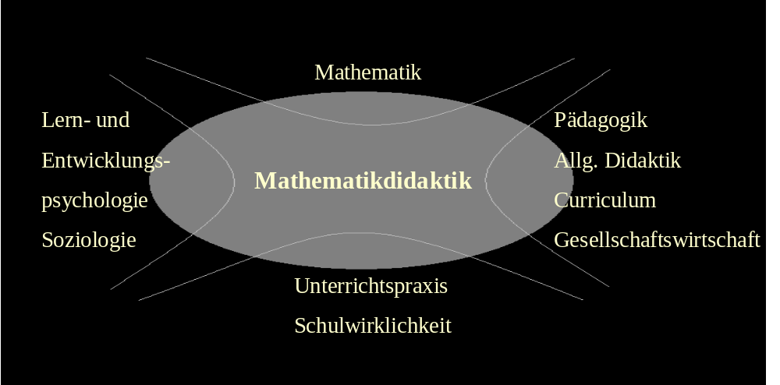
Abb.1.: Modell der Einordnung der Mathedidaktik zwischen den wissenschaftlichen Disziplinen
(siehe Vorlesung)

2. Die Pringsheim-Forderung (14.03.1904)
Bei der Mathematikdidaktik handelt es sich um eine recht junge Wissenschaft, die sich erst Anfang des 20. Jahrhunderts zu entwickeln begann. Einer der ersten Mathematiker die sich für die Einführung einer Mathedidaktik aussprachen war der 1850 in Schlesien geborene Alfred Pringsheim, der als ein Mitbegründer der Mathedidaktik als wissenschaftliche Disziplin gilt.
Am 14.03.1904 trug Pringsheim anlässlich einer Festrede an der Königlich-Bayerischen Akademie der Wissenschaften sein Anliegen vor, einen Lehrstuhl für mathematische Pädagogik ins Leben zu rufen. Er sah die Notwendigkeit hierfür im mangelnden pädagogischen Wissen der Mathematiker begründet. Insbesondere beklagte er die daraus resultierenden „recht kümmerlichen Früchte“ bei den Schülern der Mathematik. Er wehrte sich dagegen die Schuld bei den Schülern zu suchen, sondern sah die Ursachen vielmehr in der ungenügenden Universitätsausbildung von Mathematikern an den Universitäten. Er kritisierte, dass angehende Lehrer die Mathematik an der Hochschule gelehrt bekämen, während das Lehren der Mathematik nicht gelehrt wurde.
Bis heute hat die Mathematikdidaktik immer noch ein Imageproblem und hat es schwer sich voll durchzusetzen, weshalb die Pringsheim-Forderung bis heute kaum etwas an Aktualität verloren hat. Die Ursache des bisher fehlenden Durchsetzungsvermögens liegt im allgemein verbreiteten Zerrbild der Didaktik und ihren Aufgaben.

Das Zerrbild der Mathematikdidaktik
In der mathematischen Gesellschaft herrscht oft die Meinung vor, die Mathematikdidaktik diene lediglich der Aufbereitung mathematischer Stoffe für die Praxis. Ihre Aufgaben wären demnach das Zerlegen des Stoffes in Lehratome, das Erfinden von Übungssequenzen, sowie die Entproblematisierung von mathematischen Sachverhalten. Begründet in dieser Ansicht scheint die Mathematikdidaktik das mathematische Niveau zu bedrohen. Die Didaktifizierung der Mathematik wird als Bedrohung angesehen, da sie die so genannte „reine“ Mathematik verfälschen und unzulässig vereinfachen könne. Ausgehend von diesem äußerst unzureichenden Vorstellungen ist zunächst eine Begriffsbestimmung der Mathematikdidaktik und ihrer Aufgaben von Nöten.

3. Mathematikdidaktik- Begriffsbestimmung
Zur Begriffsbestimmung seien hier zwei Erklärungsversuche vorgestellt:

1. „[...] eigenständige wissenschaftliche Disziplin [...] mit dem Anspruch auf einen wissenschaftlich begründeten Schulunterricht der Jugend durch entsprechend professionell ausgebildete Lehrer. [...] Mathematikdidaktik ist die Wissenschaft vom Lernen und Lehren von Mathematik in jeglicher Form [...].“ (Positionspapier des Beirats der GDM)

2. „Fachdidaktik ist [...] eine Art konzeptionelle Organisation für komplexe wissenschaftliche Anforderungen, zu deren Bewältigung Beiträge vieler Partner erforderlich sind. [...] Sie ist eine Institution des wissenschaftlichen Transfers.“ (Otte
)

Die Mathematikdidaktik stellt ein Bezugssystem zwischen allen an der Realisierung der Mathematik beteiligten Partnern dar. Sie reagiert auf Veränderungen in der Gesellschaft, als auch der Wissenschaft und wandelt sich entsprechend in ihren Aufgaben und Anforderungen. Sie ist in erster Linie eine Grundlagendisziplin wie die Fachmathematik selber und weist starke technologische Züge vor.

4. Aufgabenbeschreibung
Die Aufgaben der Mathematikdidaktik sind vielfältig und beschränken sich nicht auf die reine Vermittlung zwischen Universität und Schule. In erster Linie besitzt die Mathematikdidaktik eine Defizit ausgleichende Rolle zwischen den verschiedenen Bezugsdisziplinen. Sie beschäftigt sich mit der Grundlagenforschung, sowie de Planung und Optimierung von Lehr- und Lernprozessen. Das Lehren und Lernen der Mathematik wird dahingehend erforscht, dass es hinsichtlich der Vorraussetzungen, der Methoden und der Ziele zu einer Verbesserung des Status Quo kommt. Des Weiteren befasst sich die Mathematikdidaktik mit der Entwicklung von Curricula und Unterrichtsmaterialien, der Erprobung von neuen Unterrichtskonzepten und der Erforschung von Kommunikationsproblemen im Mathematikunterricht.
Es findet zudem Feldforschung in Bezug auf mathematische Anforderungen statt und es werden didaktisch orientierte Sachanalysen durchgeführt. Allgemein lässt sich sagen, dass sich die Mathematikdidaktik mit den Kooperationsbeziehungen zwischen den einzelnen Parteien beschäftigt. Dies sind im Einzelnen die Beziehungen Lehrer-Schüler, Lehrer-Lehrer, Lehrer-Wissenschaftler, aber auch Bezugswissenschaft- Bezugswissenschaft.
Da die Didaktik auch eine Vermittlerfunktion zwischen Mathematik und Lernendem darstellt, ist die Mathematikdidaktik somit das eigentliche Berufsfeld des Mathematiklehrers.

Die Fachdidaktik unterliegt aufgrund der zuvor angesprochenen Vermittlerfunktion vielfachen Spannungen, die im Folgenden dargestellt werden sollen:

5. Mathematiker vs. Lernender
Zwischen dem Mathematiker und dem Lernenden herrscht ein großer Konflikt vor, der in dem Widerspruch der vermeintlich perfekten Aufbereitung der Mathematik durch logische Strukturierung und dem tatsächlichen Wissenserwerb zu Tage tritt.
Der Mathematiker geht von einer „kanonischen Lerntheorie“ aus: Da die Mathematik per Definition logisch und wahr ist, sowie auch streng systematisch und vom Einfachen zum Komplexen aufgebaut ist, verkörpert sie die optimale Lernstruktur und benötigt demnach keine didaktische Aufbereitung mehr.
Dem gegenüber steht jedoch der Lernende, der den Inhalt verinnerlichen soll und sich dafür an die Vorgaben der Mathematik halten muss. Diesen logischen Strukturen kann der Lernende meist nicht folgen, da Lehren, Lernen und Verstehen keine linearen Prozesse sind. Dies steht im Widerspruch zu der wohlgeordneten Mathematik, welche eine eben solche Linearität erzwingt.
Die kanonische Lerntheorie sucht demnach bei Auftreten von Misserfolgen beim Lernen die Schuld beim Schüler und würde die Mathematikdidaktik letztendlich überflüssig machen.

6. Spannung zwischen Unterrichtspraxis und Fachwissenschaft:

Das Theorie-Praxis-Problem in den Mathematikdidaktik
Die Mathematikdidaktik unterliegt einer zweifachen Spannung, und zwar zum Einen ist der Mathematik die Didaktik nicht wissenschaftlich genug (Didaktifizierung als verfälschende Simplifizierung), und zum Anderen bezeichnet die Unterrichtspraxis die Mathematikdidaktik als zu theoretisch und praxisfern. Was die Mathematikdidaktik ausarbeitet, soll möglichst direkt und unverändert in den Unterrichtsalltag übertragen werden können.

7. Der doppelte Bezug zur Schulpraxis aus Sicht der Mathematikdidaktik

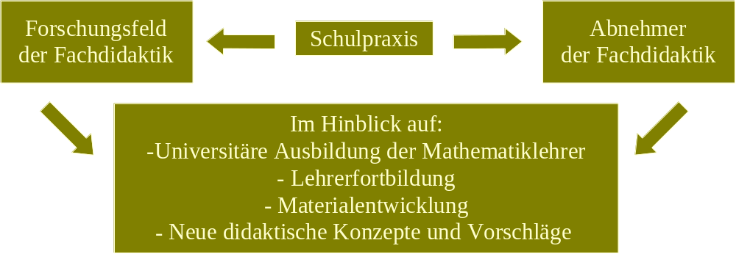

Aus dem Schema ist zu entnehmen, dass die Schulpraxis sowohl Abnehmer der Mathematikdidaktik, als auch Forschungsfeld derselben ist.
Abnehmer in der Hinsicht, dass Konzepte, Prinzipien und didaktische Aufbereitung der Mathematik in passender Weise in den Unterricht eingearbeitet werden.
Eben jene angewandten Ergebnisse werden in der Praxis erprobt und gegebenen Falls noch einmal abgeändert und an die Anforderungen des Unterrichts angepasst.
Beide Bereiche sind im Hinblick auf die Universitäre Ausbildung der Mathematiklehrer, der Lehrerfortbildung, der Materialentwicklung und auf neue didaktische Konzepte und Vorschläge zu betrachten.
Das Theorie-Praxis-Problem besteht, weil es keine einfachen direkten Transfers zwischen den praktischen und den theoretischen Arbeiten gibt, d.h. dass die Ergebnisse der theoretischen Arbeiten nicht direkt und ohne Bearbeitung in die Praxis umgesetzt werden können. Sie sind nur Konzepte, keine Rezepte für den optimalen Lernzuwachs im Unterricht.

8. Der doppelte Bezug des Lehrenden zum Lernenden



Lehrer
Schüler, Lernen
Forschungspraxis

Unterrichts-

praxis
Konstruktive Dimension
Diagnostische Dimension
Konstitutionelle Dimension
Analytische Dimension
Quelle: ZDM 98/5 (mit eigener Bearbeitung)
Wie dieses Modell verdeutlicht, gibt es keine direkten Einflüsse oder hierarchische Abhängigkeiten zwischen Theorie und Praxis. Es handelt sich vielmehr um Wechselbeziehungen zwischen Gleichberechtigten, voneinander unabhängigen Bereichen.
Die Verbindung zwischen Forscher und Lehrer wird in der ZDM 98/5 als konstitutionelle Dimension bezeichnet, welche sich mit dem „Design von exemplarischen, mathematischen Lernumgebungen“ befasst. Unter der konstruktiven Dimension ist das Verhältnis zwischen Lehrer und Schüler zu verstehen, welche für die Bereitstellung der entsprechenden Lernumgebungen für den Schüler umfasst, um einen größtmöglichen Lernzuwachs zu gewährleisten.
Beide o.g. Dimensionen unterliegen einer Rückkopplung entsprechend der Akteure, also in der analytischen Dimension zwischen Lehrer und Forscher und in der diagnostischen Dimension zwischen Schüler und Lehrer. So verbirgt sich hinter der analytischen Dimension die Erforschung von sozialen, mathematischen Vermittlungsprozessen, um wieder neue, verbesserte Lernumgebungen für die Lehrer zur Verfügung stellen zu können.

In der diagnostischen Dimension kommt es zur Beobachtung der Schüler und deren Lernprozesse, so dass auch hier eine geeignete Reaktion auf eventuelle Schwächen von den durch Forscher geschaffene und durch den Lehrer angebotene Lernumgebungen erfolgen kann und diese dann durch den Lehrer und den Didaktiker behoben werden können.

Dieses Modell verdeutlicht somit, dass es stets zu Wechselbeziehungen zwischen den beteiligten Parteien am Lernprozess kommt und dies auch dringend nötig ist, um dem Schüler ein abwechslungsreiches, interessantes und gehaltvolles Lernen zu ermöglichen. Festhalten an den Lernumgebungen ohne entsprechende Rückkopplung zur Kontrolle des Lernerfolges ist nicht zweckgemäß für ein Schulsystem, das gut ausgebildete Schüler in die Ausbildung oder an die Universitäten schicken möchte.

9. Unterrichtsprinzipien
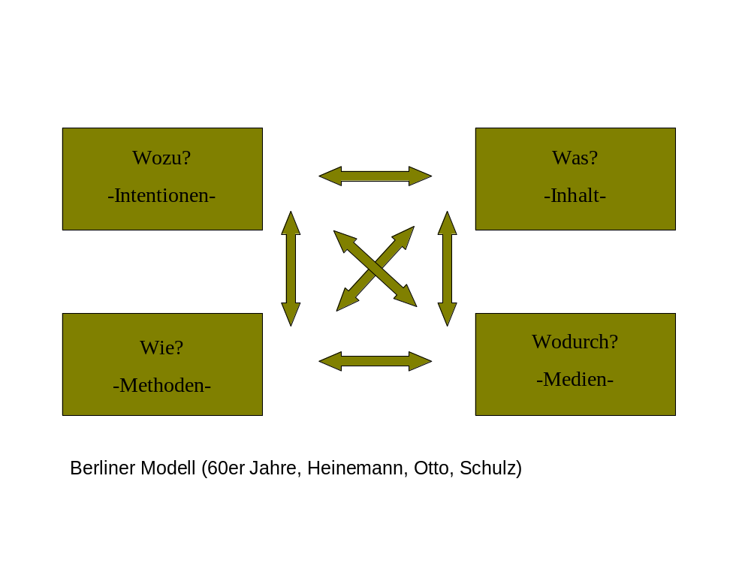
Zur Behandlung von Unterrichtsprinzipien ist es zunächst notwendig, zu erfassen nach welchem Prinzip Unterricht aufgebaut ist und wie er funktioniert. Es gibt zahlreiche Modelle, die Wesen und Funktionsweise von Unterricht beschreiben. Wir möchten uns hier auf das so genannte Berliner Modell von Heinemann, Otto und Schulz beschränken.
Nach dem Berliner Modell spielt sich der Unterricht auf 4 Ebenen ab.

Die Inhaltsebene bezieht sich darauf, was gelehrt werden soll, die intentionale Ebene auf den Zweck des Lernens, die methodische Ebene auf die Art der Vermittlung und die mediale Ebene beschäftigt sich schließlich damit, mit welchen Hilfsmitteln der Unterricht gestaltet wird. Diese vier Ebenen stehen miteinander in Wechselbeziehungen und bedingen einander. Aus ihrem Wechselspiel entsteht letztendlich der Unterricht und bekommt seine eigentliche Gestalt. Die Aufgabe von Unterrichtsprinzipien ist es schließlich, den Unterricht zu strukturieren.

10. Didaktische Prinzipien des Mathematikunterrichts
Nach Rinschede handelt es sich bei Unterrichtsprinzipien um „regulative Grundsätze zur optimalen Auswahl, Anordnung und Vermittlung von den Inhalten des Unterrichts.“ (Rinschede, G. (2003): Geographiedidaktik. 2. Aufl., Paderborn.) Demnach sind Unterrichtsprinzipien in erster Linie als Vorschläge und Strukturierungshilfen zu sehen. Es sind hingegen keine Rezepte, nach denen Unterricht stur geplant werden kann. In der Regel ist eine 1:1- Umsetzung weder erwünscht noch möglich. Vielmehr haben Unterrichtsprinzipien die Aufgabe dem Lehrenden Hilfestellungen an die Hand zu geben mit denen er den Unterricht gestalten kann.
Die Fachdidaktiker waren in den letzten Jahren sehr rege im Formulieren neuer Unterrichtsprinzipien, wobei sich einige nur im Namen unterscheiden, während andere, bei unterschiedlichem Inhalt, unter dem selben Namen auftauchen. Eine Ordnung und Strukturierung der Materie fand bisher kaum und nur bruchstückhaft statt. So gibt es zum Beispiel die „operativen Prinzipien“, welche all diejenigen Prinzipien beinhaltet, die sich aus dem Operationsbegriff nach Piaget herleiten. Diese Prinzipien legen besonderes Augenmerk auf Kompositionsfähigekeit, Assoziativität und Reversibilität, welche im Verständnis der Schüler erreicht werden soll. Ein weiteres Beispiel wären die Variationsprinzipien, welche sich auf das Prinzip des aktiven Lernens stützen. Die Stoffvermittlung folgt hier in der Regel dem Spiralprinzip, nachdem ein Thema im Laufe der Schullaufbahn mehrmals, auf unterschiedlichen und im Schwierigkeitsgrad ansteigenden Abstraktionsgraden behandelt wird.

10.1. Das EIS-Prinzip nach J. Bruner
Abschließend soll nun noch als ein Beispiel eines Unterrichtsprinzips das sogenannte, von J.Bruner entwickelte „EIS“ –Prinzip vorgestellt werden. Der Name EIS leitet sich aus den Adjektiven enaktiv (handelnd), ikonisch (bildlich) und symbolisch(verbal, formal) her, welche das Prinzip im Wesentlichen charakterisieren. Sie stehen für die drei verschiedenen Darstellungsebenen in denen mathematische Sachverhalte im Unterricht erklärt werden sollen. Die Vermittlung erfolgt über Bild (ikonisch), Handlung (enaktiv) und Zeichen (symbolisch). Diese Ebenen stehen in Wechselwirkung zueinander und beeinflussen sich gegenseitig. Verbindendes Element zwischen den Ebenen ist die Sprache, der sowohl in der Interaktion zwischen den Ebenen, als auch in der Schüler-Lehrer-Interaktion eine zentrale Rolle zufällt.

10.2. Eine Aufgabe zum EIS-Prinzip mit Lösungsvorschlag:
Versucht in der Gruppe, die folgenden Begriffe, bzw. Operationen zu ikonisieren, enaktivieren , verbalisieren und formalisieren:
  - Quadrat
  - Flächeninhalt eines Rechtecks
  - Kürzen eines Bruchs
  - Achsenspiegelung
  - Ableitung einer Funktion

Lösungsvorschlag: